К СВЕДЕНИЮ УЧАЩИХСЯ! О МЕРОПРИЯТИИ:

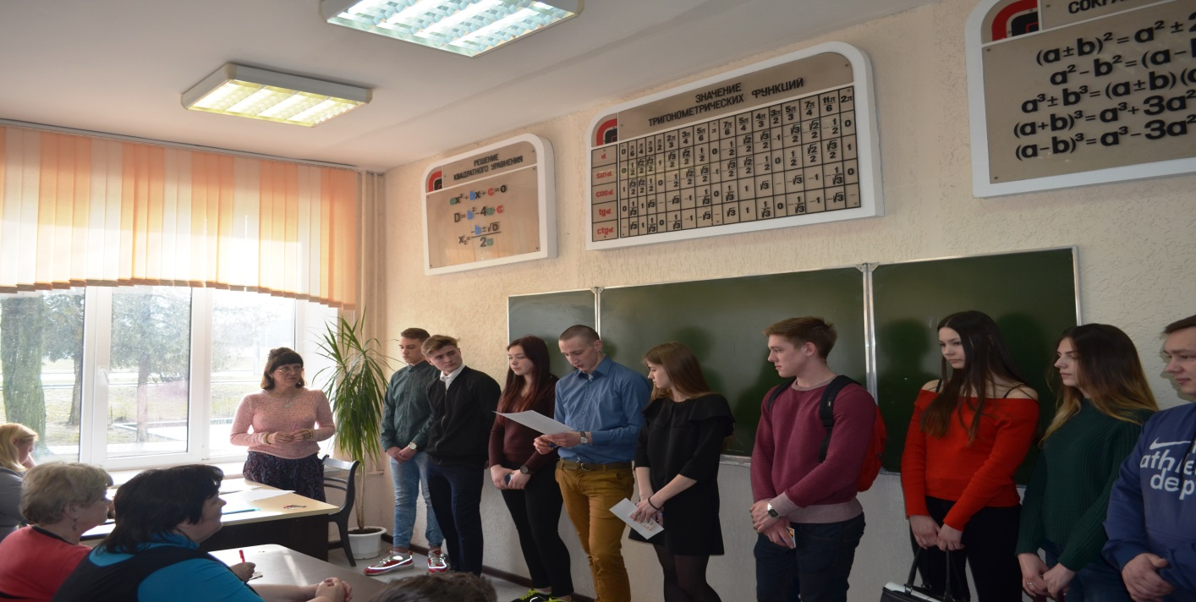
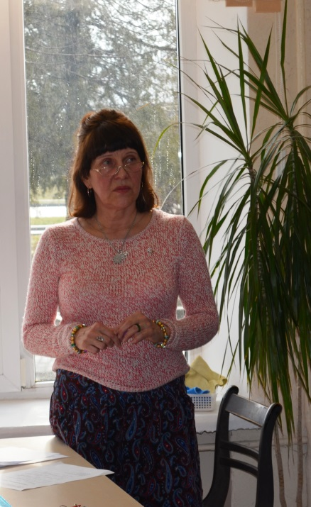
21 марта 2017года прошла профсоюзная конференция учащихся отделения профессионально – технического образования, в ходе которой были обсуждены итоги анкетирования учащихся, итоги заседания комиссии по «Соглашению колледжа» на 2016 – 2019 гг., некоторые вопросы использования финансовых средств профсоюзного бюджета в свете применения стандарта номенклатуры Федерации профсоюзов Беларуси, а так же вопросы корректировки состава профсоюзного актива колледжа с утверждением кандидатур новых членов профактива отделения ПТО: 1. ВИШНЕВСКИЙ ИЛЬЯ, учащийся гр. 251,(зам. старосты) - профорганизатор отделения ПТО; 2. ЖЕЛДАК АЛЕКСЕЙ, учащийся гр. 248, (староста) - культорг отделения; зам. профорганизатора; 3. КОЗЕЛ МАКСИМ, учащийся гр. 252, (староста) - ответственный за решение бытовых вопросов; 4. РЯБКОВЕЦ ИЛЬЯ, учащийся гр. 248, (профгрупорг) - отв. за информационную работу; 5. ЯНОВСКИЙ ВАЛЕРИЙ, учащийся гр. 252, (спортсмен) - физорг отделения. Вновь избранным членам профактива были вручены памятные сувениры, в их адрес были сказаны поздравления и добрые пожелания. Проведено обучение в рамках школы профактива. В рамках коллективно договорной работы состоялась деловая беседа с мастерами групп, заместителем зав. отделения ПТО Криницкой Л. Т., педагогом – организатором молодёжного центра колледжа Паньшиной В. В. в атмосфере взаимопонимания и сотрудничества в интересах учащихся колледжа.

Председатель профсоюзного комитета Г. В. Замостьянина

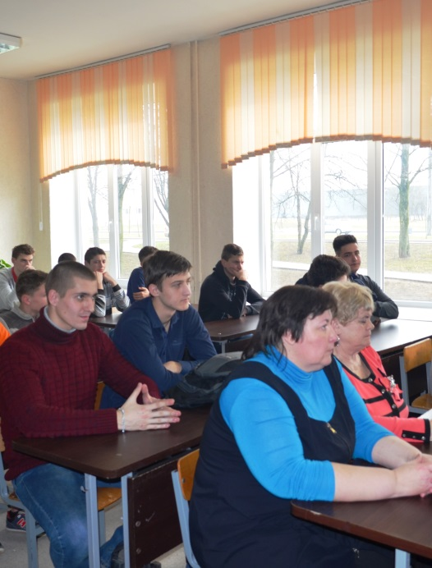
Белорусский Профессиональный Союз Работников Образования и Науки Первичная профсоюзная организация учащихся УО « Гродненский государственный политехнический колледж»
ВЫПИСКА из Протокола № 8 профсоюзной конференции учащихся отделения ПТО от 21. 03. 2017 г. «Об избрании новых членов профактива» ПРОФСОЮЗНАЯ КОНФЕРЕНЦИЯ ПОСТАНОВИЛА: 1. Избрать в состав профактива учащихся отделения ПТО следующих учащихся: 1.1. ВИШНЕВСКИЙ ИЛЬЯ, УЧАЩИЙСЯ ГРУППЫ 251, ЗАМ. СТАРОСТЫ; 1.2. ЖЕЛДАК АЛЕКСЕЙ, УЧАЩИЙСЯ ГРУППЫ 248, СТАРОСТА; 1. 3. КОЗЕЛ МАКСИМ УЧАЩИЙСЯ ГРУППЫ 251, СТАРОСТА; 1. 4. РЯБКОВЕЦ ИЛЬЯ, УЧАЩИЙСЯ ГРУППЫ 248,ПРОФГРУПОРГ; 1. 5. ЯНОВСКИЙ ВАЛЕРИЙ, УЧАЩИЙСЯ ГРУППЫ 251, СПОРТСМЕН. 2. Избрать профорганизатором отделения ПТО ВИШНЕВСКОГО ИЛЬЮ, УЧАЩАЩЕГОСЯ ГРУППЫ 251. 3. Наделить Вишневского Илью, профорганизатора отделения ПТО, правом подписи «согласования», правом подписи на обходных листах учащихся выпускных групп отделения ПТО. 4. Распределить обязанности среди членов профактива следующим образом: 1. ВИШНЕВСКИЙ ИЛЬЯ, УЧАЩИЙСЯ ГРУППЫ 251 – ОРГРАБОТА; 2. РЯБКОВЕЦ ИЛЬЯ, УЧАЩИЙСЯ ГРУППЫ 248 - ИНФОРМРАБОТА 3. ЖЕЛДАК АЛЕКСЕЙ, УЧАЩИЙСЯ ГРУППЫ 248 - КУЛЬТРАБОТА; 4. КОЗЕЛ МАКСИМ, УЧАЩИЙСЯ ГРУППЫ 251 - БЫТОВЫЕ ВОПРОСЫ; 5. ЯНОВСКИЙ ВАЛЕРИЙ, УЧАЩИЙСЯ ГРУППЫ 251 – СПОРТРАБОТА. 5. Провести учёбу новых членов профактива в рамках ШПА на заседании профкома учащихся в ходе работы профсоюзной конференции. 6. Наделить правом «представительства» вновь избранных членов профактива в мероприятиях, конференциях, собраниях и других рабочих процессах профсоюзной организации колледжа.

Председатель Г. В. Замостьянина Г. В. Секретарь В. Радионов

